-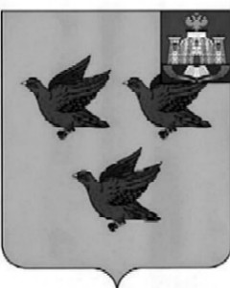

РОССИЙСКАЯ ФЕДЕРАЦИЯ

ОРЛОВСКАЯ ОБЛАСТЬ

АДМИНИСТРАЦИЯ ГОРОДА ЛИВНЫ

ПОСТАНОВЛЕНИЕ

6 ноября 2024 г. № 95

г. Ливны

О признании постановления администрации

города Ливны от 2 июля 2021 года

№ 63 «Об определении мест и способов

разведения костров, сжигания мусора,

травы, листвы и иных отходов, материалов

или изделий на территории

города Ливны Орловской области»

утратившим силу

В целях поддержания правовой базы в актуальном состоянии администрация города Ливны постановляет:

1.Признать постановление администрации города Ливны от 2 июля 2021 года № 63 «Об определении мест и способов разведения костров, сжигания мусора, травы, листвы и иных отходов, материалов или изделий на территории города Ливны Орловской области» утратившим силу.

2.Опубликовать настоящее постановление в газете «Ливенский вестник» и разместить на официальном сайте администрации города Ливны в сети Интернет.

3.Контроль за исполнением настоящего постановления возложить на заместителя главы администрации города по жилищно-коммунальному хозяйству и строительству.

Глава города С.А. Трубицин